学位信息采集模块使用说明

3 导师端使用说明

3.1进入学位信息采集页面
兼职导师从这个网址进去: http://gsdegree.bjtu.edu.cn/client/login/
导师从MIS系统进入后，选择“24.研究生综合教务”，进入后可看见多了两个按钮,红框框起来的两个按钮分别对应自己所带的全日制和非全日制的学生的学位信息采集情况
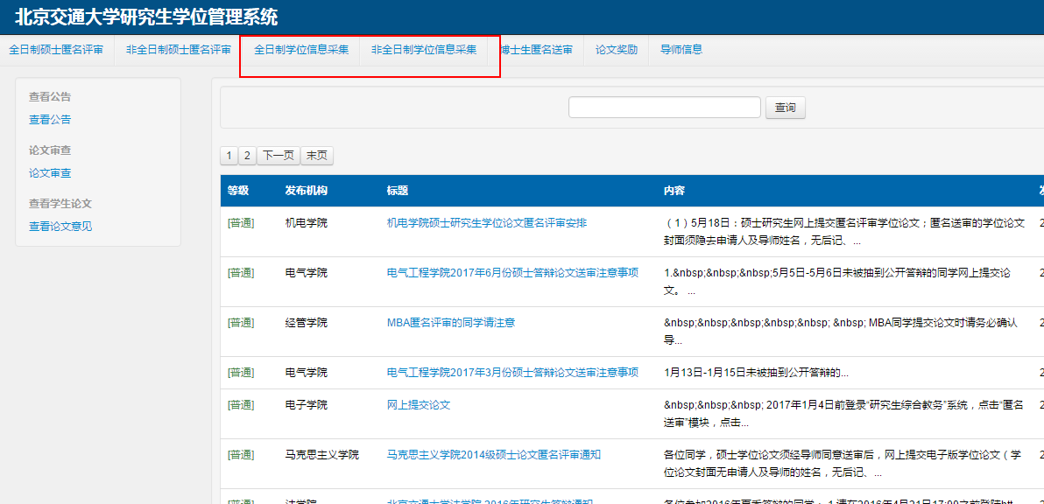

3.2查看自己所带学生学位信息采集列表
如图所示为自己所带学生全日制学生的提交列表(只要学院研秘把学生导入进可提交学生列表里面无论学生是否提交此处都能看到)
- 是否确认:表示导师自己是否对该学生提交的信息进行确认,导师一旦确认后该学生将无法对信息进行修改
- 学生填写情况:表示该学生是否填写了要求采集的信息
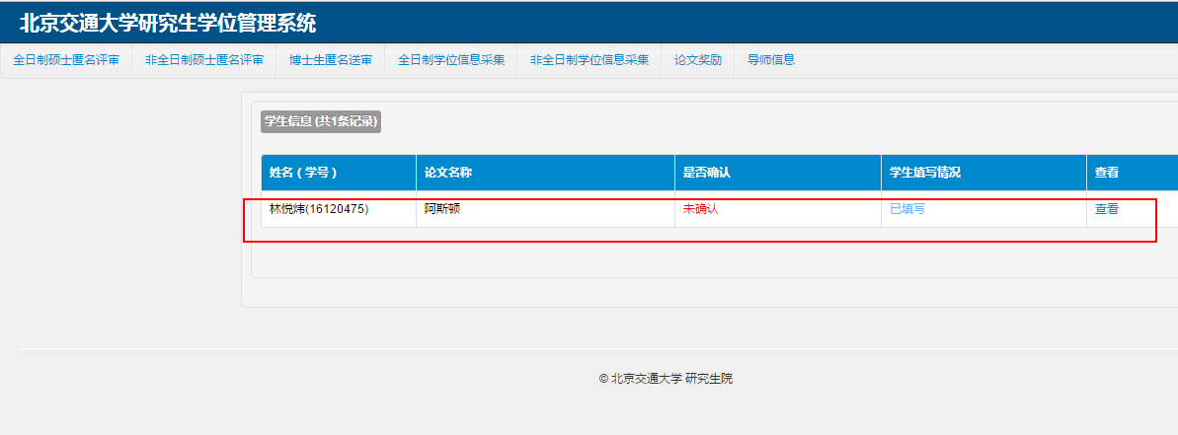

3.3查看具体某个学生的提交情况(并确认)
点击”查看”按钮进入相应学生的提交情况页面
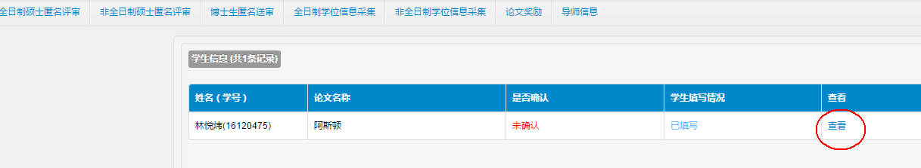
查看后进行确认,如下图所示点击”确认”按钮,点击后该学生将无法修改自己的信息.
